Информация об обращениях граждан, поступивших в Администрацию Артемовского городского округа за 1 квартал 2022 года

За 1 квартал 2022 года в Администрацию Артемовского городского округа поступило 308 обращений (за 1 квартал 2021 года – 280), из них:
- в письменной форме – 267 обращений (за 1 квартал 2021 года – 181),
- в устной форме – 17 обращений (за 1 квартал 2021 года – 0),
- в электронной форме – 24 обращений (за 1 квартал 2021 года – 99).

Динамика поступления обращений граждан с разбивкой по месяцам (представлена на Диаграмме 1):

январь | февраль | март
88 | 97 | 123
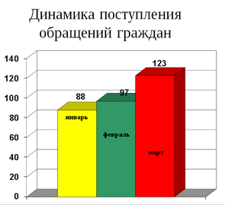
Диаграмма 1

Наибольшее количество обращений в первом квартале 2022 года поступило от жителей, проживающих в городе Артемовском (298 обращений), что на 19% больше чем в АППГ (251 обращений). Информация об обращениях граждан, проживающих в сельских населенных пунктах представлена на Диаграмме 2

Информация по тематическим разделам обращений граждан

По результатам анализа вопросов, содержащихся в обращениях граждан, поступивших в адрес Администрации Артемовского городского округа, наибольшее количество обращений, в соответствии с Типовым общероссийским тематическим классификатором обращений граждан, утвержденным Управлением Президента Российской Федерации по работе с обращениями граждан и организаций, приходится на сферы экономика 21% от общего количества обращений и жилищно-коммунальная сфера 60%.

Период | Экономика | Жилищно-коммунальная сфера | Государство, общество, политика | Социальная сфера | Оборона, безопасность законность
1 квартал 2021 года | 157 | 66 | 26 | 24 | 7
1 квартал  2022 года | 65 | 184 | 12 | 18 | 29

Структура вопросов граждан с разбивкой по тематическим разделам за 1 квартал 2022 года представлена на Диаграмме 3.
Диаграмма 3
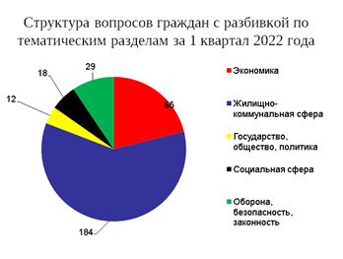

Результаты рассмотрения обращений граждан

Все 308 обращений рассмотрены, в том числе решено положительно 50 (16%), разъяснено — 253, перенаправлено по компетенции — 5.
Информация об обращениях граждан, содержащих сообщения о фактах коррупции

За 1 квартал 2022 года в Администрацию Артемовского городского округа обращений по факту коррупции не поступало.

